

**Control de cambios.**

**(06/06/2019)**

1. En filtros, quitar la opción de “Desconocido” y hacer que se vean más conectores en la pantalla.

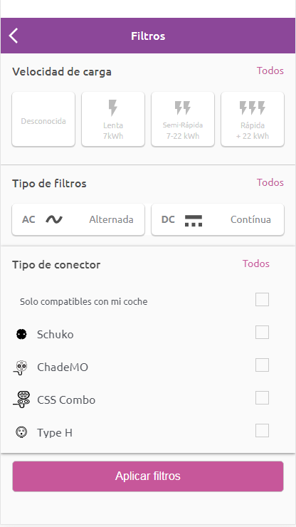

* Filtros.html
* Styles.css